## *Описание: http://i99.beon.ru/img-fotki.yandex.ru/get/5904/svetlera.e/0_4f87f_4bfaa8c_orig.jpgЖалпы биология кафедрасы күні*

## *День кафедры общей биологии*

## *«Природа-творец всех творцов»*

## Описание: C:\Users\nekosareva\Desktop\168_2310\IMG_1694.JPG И.В. Гете

## 23 октября в читальном зале 2 корпуса прошел День кафедры общей биологии. Для студентов и преподавателей были представлены книги по биологии, генетике, биохимии, систематике растений, а также авторефераты диссертаций по биологии преподавателей нашего унивеситета.

Были проведены консультации со студентами – первокурсниками полиязычных групп по поиску информации в электронном каталоге и по внешним бесплатным ресурсам, расположенных на сайте библиотеки.

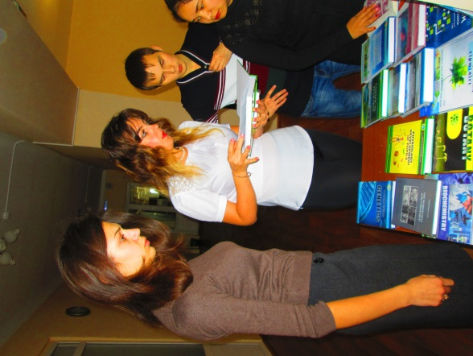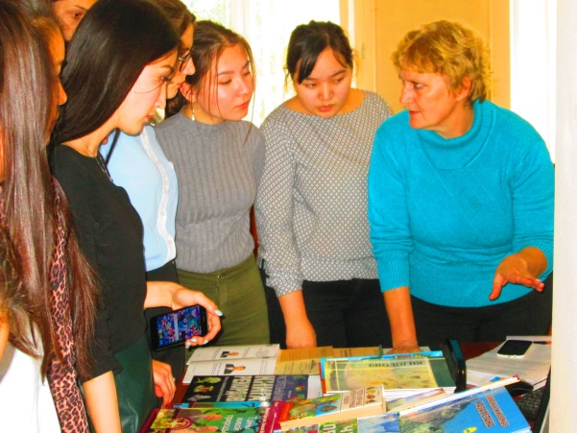

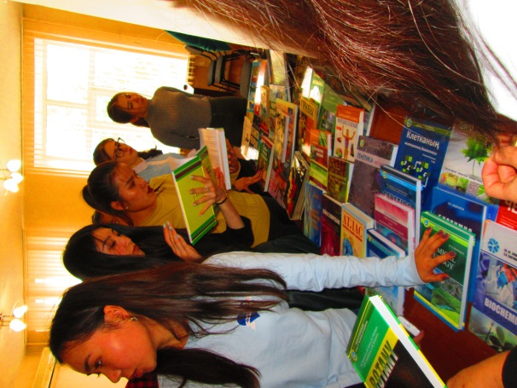



**Список литературы:**

* **Генетика негіздері**: оқулық. - Алматы: Times, 2016. - (Қазақстан Республикасы Білім және ғылым министрлігі).-**Т.1**, / У. Клаг [и др.]. - 11-басылым. - Алматы: Times, 2016. - 543 б.
* **Роббинс дерттану негіздері,** жеке ағза мен жүйелердің аулары: оқулық. - Алматы: Times, 2016 - (Қазақстан Республикасы Білім және ғылым министрлігі).-**Т.2** / В. Кумар [и др.]. - 8-бас. - 728 б.
* **Өсімдіктердің молекулалық тіршілігі**: оқулық. - Алматы: Times. - (Қазақстан Республикасы Білім және ғылым министрлігі). - **Т.1** / Р. Джонс [и др.]. - 434 б.
* **Мурат Айтхожин**: өнегелі өмір / ред. Ғ. М. Мұтанов. - Алматы: Қазақ университеті, 2015. - 304 с.
* **Мартинчик, А. Н.** Физиология питания: учебник / А. Н. Мартинчик. - М.: Академия, 2013. - 240с. - (Среднее профессиональное образование).
* **Клетканың молекулалық биологиясы**: окулық. - (Қазақстан Республикасы Білім және ғылым министрлігі).-**Т.1** / Б. Альбертс, А. Джонсон , Д. Льюис. - 6-шы бас. - Алматы: Дәуір, 2016. - 396 б.
* **Дукенбаева, А. Д.** Систематика растений: учебное пособие / А. Д. Дукенбаева. - Алматы: Эверо, 2017. - 196 с.
* **Абдраков, Б. К.** Биохимия: учебное пособие / Б. К. Абдраков. - Алматы: Эверо, 2017. - 155 с.
* **Сейтембетов, Т. С.** Биологиялық химия: оқулық / Т. С. Сейтембетов, Б. И. Төлеуов, А.Ж Сейтембетова. - Алматы: Эверо, 2017. - 422 б.
* **Сеитов, З. С.** Биохимия. **Т.**: оқулық. \b Т.1\b0 / З. С. Сеитов. - Алматы: Эверо, 2017. - 576 б.
* **Арыстанова, Ш. Е.** Өсімдіктер биотехнологиясының әдістері: оқу құралы / Ш. Е. Арыстанова, Р. М. Тұрпанова. - Алматы: Эверо, 2017. - 128 б.
* **Арынова, Р. А.** Адам және жануарлар физиологиясының практикумы / Р. А. Арынова. - Алматы: Эверо, 2017. - 142 б.
* **Зияева, Г. К.** Биологиялық эволюция: оқулық / Г. К. Зияева. - Алматы: Эверо, 2017. - 120 б.
* **Zhumashev, Zh.** Biochemistry of carbohydrtes fnd lipids: educational-methodological manual jn biochemistry of animais / Zh. Zhumashev, G. Kossalieva, S. Sarymbekova. - Алматы: Эверо, 2017.
* **Нұрышев, М.** Гистология және эмбриология негіздері: оқулық / М. Нұрышев. - Алматы: Эверо, 2017. - 288 б.
* **Нұрғазы, Қ. Ш.** Молекулалық биология: оқулық / Қ. Ш. Нұрғазы, У. К. Бисенов. - Алматы: Эверо, 2017. - 428 б.
* **Есжанов К. Б.** Омыртқалылар зоологиясы: оқу құралы / К. Б. Олжабекова, Б. Е. Есжанов. - Алматы: Эверо.- **1-бөлім**. - 2017. - 396 б.
* **Олжабекова, К.Б.** Омыртқалылар зоологиясы: оқу құралы / К. Б. Олжабекова, Б. Е. Есжанов. - Алматы: Эверо.- **2-бөлім**. - 2017. - 268 б.
* **Тлепов, А. А.** Микробиология: учебное пособие для вузов / А. А. Тлепов. - Алматы: Эверо, 2017. - 314 с.
* **Өтесінов, Ж.** Жалпы генетика және молекулалық биология [Текст]: оқу құралы / Ж. Өтесінов. - Алматы: Эверо, 2017. - 292 б. **10 экз**
* **Уәлиханова, Г. Ж.** Өсімдіктер биотехнологиясының негіздері: оқу құралы / Г. Ж. Уәлиханова. - 2-бөлім. - Алматы: Эверо, 2017. - 428 б.
* **Кожевникова, Л. Н.** Паразитология: учебно-методическое пособие для студентов специальностей 5В011300, 5В060700 "Биология" / Л. Н. Кожевникова. - Петропавловск: СКГУ им. М. Козыбаева, 2016. - 71 с.
* **Галактионова, Е. В.** Вирусология: учебно-методическое пособие / Е. В. Галактионова. - Петропавловск: СКГУ им. М. Козыбаева, 2016. - 69 с.
* **Панченко, В. Ю.** Экологическая генетика: учебно-методическое пособие для спец. 5В011300,5В060700 "Биология" / В. Ю. Панченко. - Петропавловск: СКГУ им. М. Козыбаева, 2016. - 70 с.
* **Batyrova, K. I.** Introduction to biology: textbook / K. I. Batyrova, D. K. Aidarbaeva. - Алматы: Times New Roman, 2018. - 316 p. - (Ministry of education science of the Pepublic of Kazakhstan).
* **Botany**: textbook / S. K. Imankulova [и др.]. - Алматы: Times New Roman, 2016. - 280 p. - (Ministry of education of the republic of Kazakhstan).
* **Mukatayeva, Zh. S.** Chemical ecology: texbook / Zh. S. Mukatayeva. - Алматы: Times New Roman, 2016. - 308 p. - (Ministry of education of the republic of Kazakhstan).
* **Genetics**: texbook / D. K. Aydarbaeva [и др.]. - Алматы: Times New Roman, 2016. - 244 p. - (Ministry of education of the republic of Kazakhstan).   
  **Physiology development of** pupils: texbook / Sh. Balgimbekov [и др.]. - Алматы: Times New Roman, 2016. - 280 p. - (Ministry of education of the republic of Kazakhstan).
* **Искиндирова, Г. Б.** Методические указания для исследовательской работы в условиях дополнительного образования / Г. Б. Искиндирова, А. И. Касенова. - Петропавловск: СКГУ им. М. Козыбаева, 2017. - 70 с.

**Авторефераты диссертаций**:

* **Чаликова, Е. С.** Многолетние изменения состава численности гнездящихся птиц Западного Тянь-Шаня: заповедник Аксу-Джабаглы: Автореферат диссертации на соискание ученой степени кандидата биологических наук / Е. С. Чаликова. - Алматы, 2007. - 32 с.
* **Королев, А. Н.** Формы соединений марганца в почвах при моно - и полиэлентном загрязнении тяжелыми металлами: автореферат диссертации на соискание ученой степени кандидата биологических наук / А. Н. Королев. - Новосибирск, 2007. - 32 с.
* **Федоров, В. Н.** Особенности гемодинамики, функционального состояния миокарда и вегетативной регуляции кардиоритма у лиц юношеского возраста, обучающихся в университете: автореферат диссертации на соискание ученой степени кандидата биологических наук / В. Н. Федоров. - Томск, 2007. - 32 с.
* **Морозов, М. А.** Морфофункциональная характеристика гормопродуцирующего аппарата яичка человека при раке предстательной железы: автореферат диссертации на соискание ученой степени кандидата медицинских наук / М. А. Морозов. - Ленинград , 1999. - 16 с.
* **Резинкина, О. И.**  Физиологические механизмы неспецифической резистентности, обеспечиваемые кровью и кровообращением у женщин, проживающих в экологически благополучных и неблагополучных территориях Северного Казахстана: автореферат диссертации на соискание ученой степени кандидата биологических наук / О. И. Резинкина. - Тюмень, 2004. - 21 с.
* **Пашков, С. В.** Эколого-экономические аспекты степного землепользования /На примере Северо-Казахстанской области/: автореферат диссертации на соискание ученой степени кандидата географических наук / С. В. Пашков. - Томск, 2006. - 32 с.
* **Алексеева В.Г.** Санитарно-гигиеническая характеристика реки Ишима и подземных вод ее долины в пределах Казахстана как источников питьевого водоснабжения: автореферат диссертации на соискание ученой степени кандидата медицинских наук / Алексеева В.Г. - Алматы, 1966. - 32 с.
* **Андреева Л.М.** Фазовая структура сердечного цикла при кранио-церебральной гипотермии: автореферат диссертации на соискание ученой степени кандидата биологических наук / Андреева Л.М. - Иваново, 1969. - 32 с.
* **Свириденко, Б. Ф.**  Водные макрофиты Северо-Казахстанской и Кустанайской областей (видовой состав, экология, продуктивность): автореферат диссертации на соискание ученой степени кандидата биологических наук / Б. Ф. Свириденко. - Алматы, 2001. - 32 с.
* **Семенов, Н. Н.** Реакция организма животных на длительное охлаждение и гипербарическую оксигенацию: автореферат диссертации на соискание ученой степени кандидата биологических наук / Н. Н. Семенов. - [S. l.]: Алматы, 1982. - 32 с. -
* **Сергеева, Г. М.** Состояние симпато-адреналовой системы, гемодинамики и дыхания у машиностроителей в процессе производственной деятельности: автореферат диссертации на соискание ученой степени кандидата биологических наук / Сергеева Г. - Алматы, 1981. - 32 с.
* **Смагулов, М. К.** Влияние эфирного масла аянии кустарничковой на микрофлору гнойных ран: автореферат диссертации на соискание ученой степени кандидата биологических наук / М. К. Смагулов. - Алматы, 2006. - 32 с.
* **Утинов, С. Р.** Экология зайца-беляка в лесостепной зоне Северного Казахстана: автореферат диссертации на соискание ученой степени кандидата биологических наук / С. Р. Утинов. - Алматы: АН КССР, 1973. - 32 с.
* **Фролова, Е, С.** Пресноводные моллюски Северного Казахстана: автореферат диссертации на соискание ученой степени кандидата биологических наук / Фролова Е.С. - Томск, 1973. - 32 с.

